V petek, 22. 3. 2019, se je Vrtec pri OŠ Prevole udeležil čistilne akcije, ki je potekala v občini Žužemberk (projekt Očistimo mojo občino). Namen čistilne akcije je, da dosežemo dolgoročni pozitiven učinek na okolje. Pomembno je, da že v predšolskem obdobju začnemo otrokom privzgajati pozitiven odnos do narave in okolja. Odpravili smo se očistiti okolico šole in vrtca. Otroci so si nadeli rokavice, dobili vreče za smeti in skupaj smo začeli s čistilno akcijo. Otrokom je bilo pobiranje smeti zabavno in so z veseljem sodelovali. Pri čistilni akciji so sodelovali tudi najmlajši otroci vrtca.

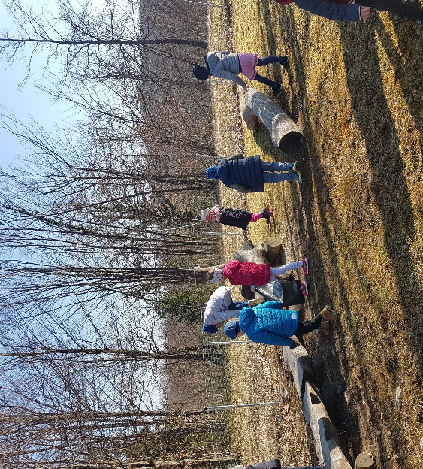
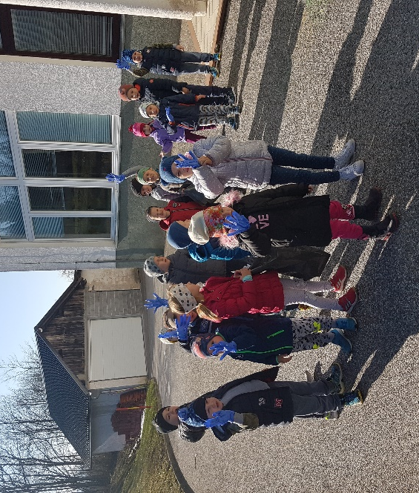
Strokovni delavci vrtca
